2022-2023学年高一历史期末模拟综合习卷二

一、单项选择题

1. 考古工作者在河姆渡文化遗存发现了成堆的稻谷、谷壳、稻秆，最厚处达七八十厘米；发掘出的夹碳黑陶则是掺有碎叶、稻壳的陶土烧制而成；该遗存还发现了成排颇具工艺的卯榫结构的木构建筑。这些考古发现说明，当时

A. 人们生活逐渐稳定 B. 良渚文化已经初具规模

C. 稻粟种植开始出现 D. 居民财富分化已经形成

2.公元前 651 年 ,齐桓公葵丘会盟时 ,参加会盟的诸侯国只有齐、鲁、宋、卫等七国。周王派代表参加。到公元前632年,晋文公践土会盟时,参加的诸侯国增加到九国,周王也被晋文公召来参加会盟。这反映出

A.天下一家"的理念日益强化 B.君主专制体制逐渐趋向于成熟

C.宗法分封制逐步遭到破坏 D.血缘关系对政治的影响力减弱

3.春秋战国时期，孔子主张“仁”和“礼”，法家强调“法”和“刑”，老子强调自然的静态平衡，墨子主张“爱无差等”，杂家主张“治国公平”、“为民谋利”，这些主张的共同之处是

A.重视协调人与人之间的关系 B.都阐释了各自的“和谐”思想

C.重视协调人与自然的关系 D.都主张“礼”、“法”并用

4．里耶出土的邮简“迁陵以邮行洞庭”，将邮简插入捆扎的公文信函并标注从“迁陵县衙”送到“洞庭郡府”。据《史记》《汉书》等文献记载秦始皇统一全国后分天下为三十六郡，其中并无“洞庭郡”记录。里耶出土的公文简牍中频繁出现“洞庭郡”，下辖迁陵、酉阳、沅陵三县。简牍关于“洞庭郡”记载与传世文献不相符合。这说明

A．历史真相因年代久远而无法定论 B．史学新发现更接近于历史的真相

C．史料拓展更有利于全面理解历史 D．历史解释就是在不断地否定传统

5.汉初，随着社会经济的复苏，各郡国和大商人开始把控盐铁生产。在汉武帝时期召开的盐铁会议上，桑弘羊对此提出：“民大富，则不可以禄使也；大强，则不可以罚威也。”会后，西汉政府推行盐铁官营。据此推断，汉武帝推行盐铁官营政策的初衷是

A.严厉打击地方豪强势力的膨胀 B.加强对商业活动的严格管理

C.加强国家对资源和市场的控制 D.解决攻打匈奴所需经费问题

6.图所示为《孝文帝改革后的民族融合与北朝文学研究》的目录( 部分) 。 这能反映出孝文帝改 革的特点是

|  |
| --- |
| 目录  自序  绪论… …  第一章 孝文帝改革后的北魏文化转型与文学发展( 上)  … …  第二节 宗室贵族的文化渐变与文学创作  一、元魏宗室贵族文化转变的性质  二、元澄、元顺父子对汉文化的态度及其文学创作  三、元祯、元英、元熙祖孙三代的文化渐变与文学活动  第三节 文化转型的余响及元魏贵族文学水平的质变  … … |

A. 思想解放 B . 文化东传 C . 推行汉化 D. 政治变革

7.《元和郡县图志》载：“炀……通济渠……自扬、益、湘，南至交、广、闽中等州，公家运漕，私行商旅，舳舻相继。隋氏作之虽劳，后代实受其利焉。”该河道的开通

A. 促进了南北经济的发展 B. 导致藩镇割据局面的出现

C. 缓和了隋朝的社会矛盾 D. 淡化了社会门第等级观念

8.唐代科举由礼部主持，选官则由吏部主持，二者是分开的。只有在通过科举考试取得资格后，才能参加吏部的铨选，铨选合格才能获得授官。吏部铨选的择人标准，有身（体貌丰伟）、言（言辞辩正）、书（楷法遒美）、判（文理优长）四事。可见，唐代铨选制度

A.完善了选才用人制度B.使孝廉成为选官的依据C.确保了选官的公平性D.使中央开始掌握选官权

9.史学家陈寅恪提出，自唐玄宗时起河朔地区“政治、军事、财政与长安中央政府实际上固无隶属关系。其民间社会亦未深受汉族文化之影响……当时大唐帝国版图以内实有截然不同之二分域”。 这反映了这一时期

A.河朔地区建立少数民族政权 B.形成了落镇割据的局面

C.民族同的交流融合不断加强 D.国家统一的局面被打破

10.“唐朝独特的软实力在亚洲受众很广，对高丽、新罗、百济、日本等更是产生了深远的变革性影响。甚至连一些游牧、半游牧社会的统治者和知识界、政界精英也受唐朝软实力影响，渐染华风”。选择恰当的选项，以表述这段材料记述的现象

A．文化差异 B．文明优越 C．文化吸引 D．文化渗透

11. 《朱子语类》记述道：“本朝鉴五代藩镇之弊，遂尽夺藩镇之权，兵也收了，财也收了，赏罚刑政，一切收了，州郡遂日就困弱。靖康之祸，虏骑所过，莫不溃散。”作者认为北宋制度设计

A. 达到了加强中央集权的目的 B. 提高了政府机构的行政效率

C. 根本上杜绝割据存在的隐患 D. 导致地方贫弱无力对抗边患

12.《萍洲可谈》记载：“本朝贵人家选婿，于科场年，择过省人士，不问阴阳吉凶及其家世，谓之‘榜下捉婿’”。这体现出当时的社会变化主要是

A. 婚姻择偶自由 B. 等级差别的消失 C. 门第观念淡化 D. 科举制快速发展

13.北宋都城东京是当时世界上百万人口的特大城市，城内“大抵诸酒肆瓦市，不以风雨寒暑，白昼通夜”营业；为了供应需要，民间送入城中所宰的猪，“每日至晚每群万数”。这反映了当时东京

A.商业繁荣发展 B.农业技术先进 C.坊市制度完善 D.城市管理混乱

14.如下图为中国古代局部人口分布变化图。造成这一变化的主要原因是

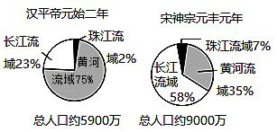

A.国家政治中心南迁 B.陆上丝绸之路完全阻塞

C.统治者重视海外贸易 D.经济重心南移的推动

15.金代后期出于抵御蒙古的军事需要，曾遍置行省于各地。成吉思汗时，用行省官称授之于附降的中原地主武装头目。忽必烈即位时，置十路宣抚司为地方最高行政机构，同时以督省官行某处省事系衔，派到各地行使中书省的职权，设立了不少行省机构。这表明行省的设置

A.实现了对地方的有效控制 B.成为地方最高行政机构

C.旨在巩固统一多民族国家 D.符合当时社会形势需要

16.有学者认为，自洪武十三年（1380年）后，在明朝政府的结构中，没有任何一个官员能够在军政、庶政或监察方面大权独揽。这是因为明朝

A.废黜丞相 B.设立内阁 C.设立司礼监 D.设置军机处

17. “通过海上丝绸之路推行经贸和文化交流，舰队这么强大却没有进行过任何侵略，而是调解纠纷，打击海盗。”此材料评述的历史事件是

A. 张骞通西域 B. 鉴真东渡 C. 郑和下西洋 D. 戚继光抗倭

18. 阳明心学提出“致良知”说，宣称良知即是常道，儒家的经典《六经》不过是吾心之记籍。凡是同我心中的良知相合的即是真道.凡是同我心中的良知未合的皆不能苟同。王阳明的这一观点

A. 彰显了人的自我意识 B. 以构建哲学体系为终极目的

C. 背离了儒学思想原则 D. 是对程朱理学的继承和发展

19.清朝前期统治者处理边疆民族关系时，主张“因其教不易其俗，齐其政不易其宜”，能体现该主张的是

A.设台湾府 B.实行“改土归流 C.设伊犁将军 D.册封达赖、班禅

20. 明中后期，赣南地区烟草、蓝靛、甘蔗、花生、苎麻、竹木等经济作物的种植，无论是作物品种还是种植面积，都获得了很大发展。这一现象表明，当时赣南地区

A. 普通农户收益锐减 B. 农民对粮食需求的减少

C. 农业生产出现衰退 D. 农产品商品化趋势明显

21. 蒋廷黻说∶“协定关税和治外法权是我们近年所认为不平等条约的核心，可是当时的人并不这样看。治外法权，在道光时代的人的眼中，不过是让夷人管夷人。他们想那样是最方便，最省事的办法。"这段话中体现了他观察历史现象的主要思想方法是

A. 用今天的价值标准评判历史 B. 以主观认识代替客观事实

C. 在特定历史背景中解释历史 D. 以平民阶层视角观察历史

22.有人说，鸦片战争主要冲击了沿海地区，第二次鸦片战争则把这种冲击进一步带到了中国的统治中枢，其历史依据是

A. 英国军队攻占广州 B. 英法联军占领北京C. 开放通商口岸增多 D. 关税主权受到破坏

23. 1877年6月，李鸿章在天津机器东局到直隶总督衙署之间搭设了一条电报线路。这条电报线路长约16里，是有记录可查的中国第一条电报线路。可不管官方还是民间，都视为怪事一桩，《申报》更是批评为“奇技淫巧”。由于通信速度极快，效果神奇，成为全国各地争先效仿的榜样。从中可以得出

A. 中国电报事业走在世界前列 B. 洋务企业在中国具有垄断性

C. 洋务派是中国近代化的推动者 D. 官督商办是中国近代企业的特点

24. 某晚清人士说：“康有为欲删定六经，而先作《伪经考》，欲搅乱朝政，而又作《改制考》，其貌则孔也，其心则夷也。”此言论反映出该人士

A. 启迪民智，托古改制B. 古今贯通，中西兼容C. 救亡图存，排斥西学 D. 维护传统，立场保守

25．《辛丑条约》签订不久后，山西太原乡绅刘大鹏在日记中写道：“太原一邑巨富，惟西峰村一户耳，然不过万金之产而已，其余数千金产者，才十余户，十五万（两）赔款乌能凑足？”这可以用于印证，《辛丑条约》

A. 加剧了中国的贫困与衰败 B. 是主权丧失最严重的不平等条约

C. 加深了中国半殖民地化程度 D. 是赔款数额最庞大的不平等条约

26. 下面文本框内所叙内容是对近代中国民主革命中某一历史事件的评论。此事件

|  |
| --- |
| 评论一：在反对封建统治的同时，把政治革命和民族革命同时并举。  评论二：结束了‘朝代国家’的中国传统政治形态，带来了国家政治结构千年未  有之大变动。 |

A．揭开了近代中国民主革命的序幕 B．终结了中国两千多年的封建制度

C．建立了中国历史上首个共和政体 D．洗雪了中国近代百年屈辱的历史

27.《新青年》载文称：“你要想有益于社会，最妙的法子莫如把你自己这块材料铸造成器”，须使各人自己充分发展——这是人类功业顶高的一层；这是我们大家都应该做的事。”这一观点主要反映了新文化运动的发动者

A. 倡导民主科学 B. 希望新青年自主进步C. 反对愚昧迷信 D. 追求新文学平易新鲜

28. 下图是瑞蚨祥绸缎店利润额折线图。下列分析正确的是

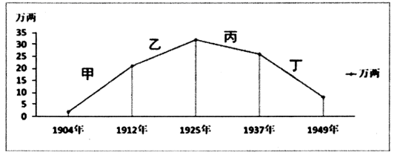

A．甲段上升是因为辛亥革命的影响B．乙段上升是因欧洲列强忙于战事，暂时放松了对华商品输出

C．丙段下降是由于政府限制民间设厂D．丁段下降是世界性经济危机的影响

29.1930年，鄂豫皖革命根据地英山县水稻单位面积产量增加二三成，有的甚至达到五成，出现“赤色区米价一元一斗，白色区一元只能买四五升”的情况。这主要是因为根据地实行

A.平均地权 B.土地革命 C.财产公有 D.民主改革

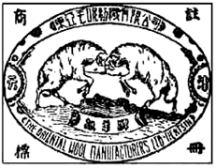30. 1931年九一八事变后，天津东亚毛呢纺织有限公司总经理宋棐卿用“抵羊牌”作为公司毛线的商标（见右图），实业部长孔祥熙给予“抵羊牌”以免税的特惠政策，仅仅三年，其销量就占据了国内销售市场的87%,并出口东南亚十几个国家。该企业快速发展的主要原因是

A. 受反帝爱国运动的影响

B. 北洋政府支持经济发展

C. 自然经济的进一步解体

D. 列强暂时放松对华侵略

31.日本《朝日新闻》1944年1月15日刊发一则电讯“……过去以重庆军为对手的华北军，在今天已完全转变为以扫共为中心的事实…交战回数一万五千次，与中共军的作战占七成五。”以下对此推论正确的是

A. 中国共产党已是抗战的中流砥柱 B. 日军的主要作战对象始终未变

C. 敌后战场有力地配合了正面作战 D. 游击战是抗日的主要作战方式

32. 为支援解放军作战，山东农民唐和恩等人积极参加支前小车运输队。在近半年的支前运输中，唐和恩小支队总计行程400多里，足迹遍及山东江苏、安徽三省88个城镇和村庄。唐和恩小支队支援的战役应该是

A．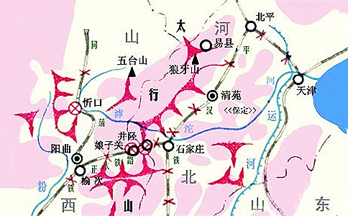 B．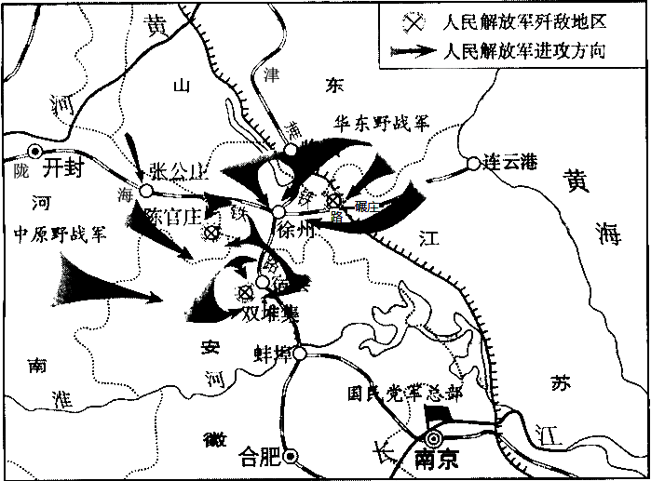

C．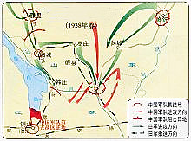 D．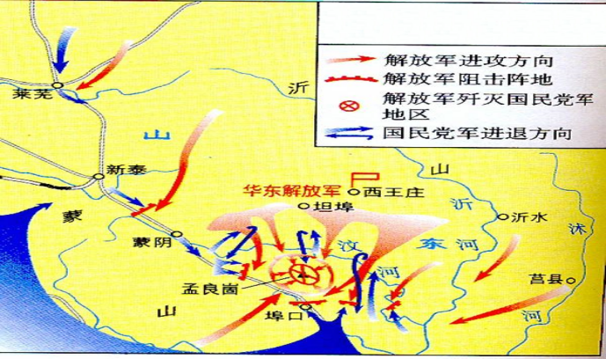

33.毛泽东在某次会议发言中讲到：“夺取全国胜利，这只是万里长征走完了第一步。中国的革命是伟大的，但革命以后的路程更长，工作更伟大，更艰苦。”“务必使同志们继续地保持谦虚、谨慎、不骄、不躁的作风，务必使同志们继续地保持艰苦奋斗的作风。”这次会议使党的工作重心

A.从城市转移到农村 B.从乡村转移到城市

C.从阶级斗争转变到经济建设 D.从僵化闭塞转变到改革开放

34. 毛泽东说：“（抗美援朝战争）推迟了帝国主义新的侵华战争，推迟了第三次世界大

战。”“如果不打回三八线，前线仍在鸭绿江和图们江，沈阳、鞍山、抚顺这些地方的人民就不能安心生产。”材料表明抗美援朝战争

A.为新中国赢得和平建设环境 B.推动中国真正获得民族独立

C.支持了世界人民的反殖斗争 D.维护了中国政府的国际形象

35. 1954年3月，在《中华人民共和国宪法草案（初稿）》提出后的几个月里，宪法起草委员会先后召开七次会议，对宪法草案进行讨论和修改。全国各界共有1.5亿多人参加宪法草案的讨论，约占当时全国总人口的四分之一。这说明1954年宪法

A. 反映了社会主义制度的优越性 B. 是新中国直接民主制度的产物

C. 得益于人民代表大会制度确立 D. 其制定体现了人民民主的原则

36. 以下是社会主义建设时期的一组图片，从中可以得到的历史启示是

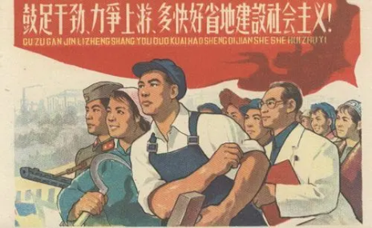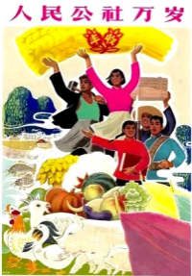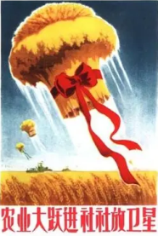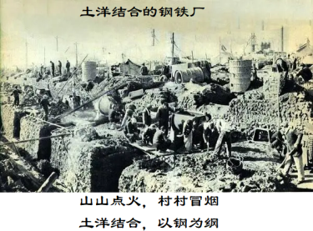

A.要尊重客观经济规律 B. 须坚信“人定胜天”C. 要加快推进对外开放 D. 须深化民主法治建设

37.2021年96岁的郭全兴老人在回忆70年前的某次运动时说：“获得土地的农民抱着土啊，就上坟跟父母说，爹啊、娘啊，多少辈子没有地啊！咱们这回有地了。”该运动

A.确立了土地公有制 B.保证了解放战争的胜利

C.推动了工业化运动 D.巩固了新生的人民政权

38.1979年11月，邓小平在会见美国客人时指出：“说市场经济只存在于资本主义社会，只有资本主义的市场经济，这肯定是不正确的，社会主义也可以搞市场经济。”这一论断

A.重新确立实事求是思想路线 B.树立市场经济体制改革目标

C.扫清中美建交的体制性障碍 D.反思了计划经济体制的不足

39. 1986年,钱学森回忆说:.中国过去没有搞过大规模科学技术研究,·两弹'才是大规模的科学技术研究,那要几千人、上万人的协作,中国过去没有。组织是十分庞大的,形象地说,那时候我们每次搞试验,全国的通讯线路将近一半要由我们占用,可见规模之大。"材料反映新中国取得成就的根本原因是

A.科技工作者团结协作精神 B.科教兴国"战略的推动

C.先进通讯方式的技术支持 D.社会主义制度优越性的保障

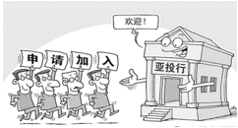40.2015年12月，由中国倡议设立的多边金融机构——亚洲基础设施银行正式成立，该组织创始成员国有57个，其中不乏欧洲发达国家。右侧漫画反映了在经济全球化浪潮中

A. 发展中国家发挥了主导作用

B. 中国国际影响力有很大提升

C. 经济区域集团化获长足发展

D. 世界经济格局发生根本改变

二、材料题

41.阅读材料，完成下列要求。

材料一：秦汉统一帝国形成后，民族认同意识进一步增强。司马迁在《史记》中，以黄帝为华夏第一帝，将“五方”之民，将秦、楚、越，以及中国四边的匈奴族、南越族、东越族、西南夷等的祖先一同纳入华夏同祖共源的世系中去，成为古代中国人“同源同祖”的渊源，由此构建了由五帝三王起始的中国五千年的政治与民族、文明的历史。－－摘编自李禹阶《华夏民族与国家认同意识的演变》

材料二：经历孝文帝融合和后来的发展，百多万鲜卑包括北方各族移民迁移到中原和洛阳，并最终融入了汉族之中，成为汉族的一部分，为汉民族注入了新鲜血液，而鲜卑民族也在一个新的民族大家庭中得到了永生。在吸收了鲜卑各族文化后，以汉族为主体的文化远远超越了南方的汉族文化，民族融合波澜壮阔，南北文化相互碰撞。－－焦兴青《北魏孝文帝改革对我国民族大融合的启示》

请回答：

（1)据材料一并结合所学知识，概括司马迁在民族认同方面的贡献及时代背景。（3分）

（2)据材料二并结合所学知识，指出孝文帝为推动“民族融合”的举措及影响。（5分）

（3)综合以上材料，指出影响民族交融的因素。（2分）

42. 阅读材料，完成下列要求。

材料一从国际环境来讲，外国资本主义的侵略，中国在两次鸦片战争中的失败，迫使统治阶级内部一部分人要求“自强”。从国内环境来说，农民起义的冲击，迫使清朝最高统治者允许洋务派兴办近代军事工业。于是洋务运动就在第二次鸦片战争后兴起。——《论洋务运动对中国近代化的深刻影响》

材料二历史不会忘记，100多年前，中国民主革命的伟大先行者孙中山先生，以当时留日中国学生等为骨干组建中国同盟会，毅然发动和领导辛亥革命，推翻了统治中国几千年的君主专制制度，打开了中国进步的闸门，点燃了振兴中华的希望。——《习近平在欧美同学会成立100周年庆祝大会上的讲话》

材料三新文化运动是中国历史上一场很有影响的思想解放运动。运动中民主与科学旗帜的树立，使中国社会许多方面发生了巨大的变化，还造成了新思想、新理论广泛传播的大好机遇。马克思主义正是在这种情况下，乘着俄国革命胜利之风，在中国广泛传播，中国无产阶级登上历史舞台，由此开始了中国共产党领导新民主主义革命。 ——《论新文化运动与马克思主义传播之间的关系》

请回答：

（1）据材料一分析洋务运动兴起的背景。举出洋务派兴办的两例代表性军事工业。（4分）

（2）辛亥革命的指导思想是什么？据材料二并结合所学知识，概括辛亥革命在中国近代化进程中的贡献。（4分）

（3）据材料三说明新文化运动是“一场很有影响的思想解放运动”。（2分）